Предприниматели столицы получили через аукционы право торговли в 950 киосках в 2016 году
26.12.2016
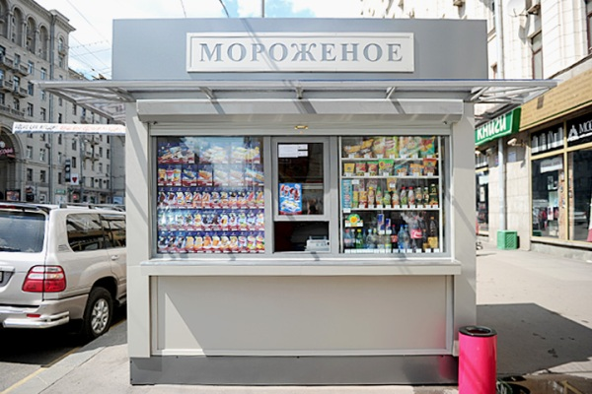
Право торговли в 950 киосках получили столичные предприниматели через аукционы Единой торговой площадки Москвы в 2016 году. Об этом 26 декабря сообщил Информационный Центр Правительства Москвы со ссылкой на пресс-службу Департамента города Москвы по конкурентной политике.

«Право торговли в 950 киосках с разной специализацией были разыграны на электронных аукционах в 2016 году. Всего для участия в аукционах было подано 5,5 тысяч заявок. Это высокий показатель активности, который демонстрирует доверие выбранной столичными властями форме реализации права торговли в нестационарных объектах. В среднем на лот претендовали пять-шесть участников, среднее превышение итоговой цены над стартовым значением составило 210%», - цитирует пресс – служба главу ведомства Геннадия Дёгтева.

В 2016 году наибольшая конкуренция наблюдается на торгах по киоскам с назначением «Овощи и фрукты», в среднем на лот претендуют до 16 участников. Среднее превышение финальной стоимости над стартовым значением составляет 900%.

Также высокая конкуренция сохраняется на торгах по киоскам «Мороженое» и «Цветы», в среднем на лот претендуют пять-шесть участников, среднее превышение итоговой цены составляет 210%. Также высокая конкуренция сохраняется на торгах по киоскам «Мороженое» и «Цветы», в среднем на лот претендуют пять-шесть участников, среднее превышение итоговой цены составляет 210%.

«В настоящее время ведется заявочная кампания по более 70-ти киоскам с разной специализацией», - поясняется в пресс-релизе.

Адрес страницы: http://golyanovo.mos.ru/presscenter/news/detail/4535165.html
Управа района Гольяново города Москвы

